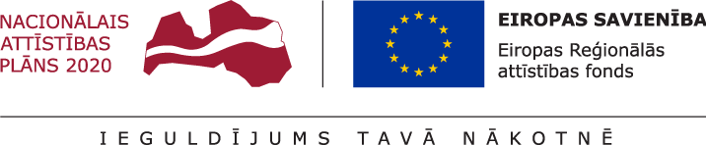
02.01.2020.
Talsu novada pašvaldībā turpinās projekta Nr. 8.1.2.0/17/I/004 “Vispārējās izglītības iestāžu mācību vides uzlabošana Talsu novadā” īstenošana.
Projekta mērķis- izglītības infrastruktūras attīstība Talsu novadā, lai sekmētu plānoto kompetenču pieejā balstītā vispārējās izglītības satura pakāpenisku ieviešanu.
Pabeigta būvprojekta “Talsu Valsts ģimnāzijas pārbūve” ekspertīze, tiek gatavota iepirkumu dokumentācija plānotajiem pārbūves darbiem Talsu Valsts ģimnāzijā.
Ņemot vērā plānotos Talsu 2.vidusskolas un Talsu Valsts ģimnāzijas pārbūves darbus, rūpīgi tiek izsvērtas nepieciešamības iegādāties ergonomiskas mēbeles un IKT aprīkojumu.
Projekta kopējās izmaksas ir 4494861,59 EUR, tai skaitā ERAF finansējums 3673940,00 EUR, valsts budžeta finansējums- 162058,59 EUR un pašvaldības līdzfinansējums 658863,00 EUR. Projekta īstenošanas termiņš- 2021.gada 31.decembris.

Aiva Dimante
Attīstības plānošanas un projektu vadības nodaļas
Projektu vadības daļas vadītāja

